1. Model Hazırlama ve Şekil Verme
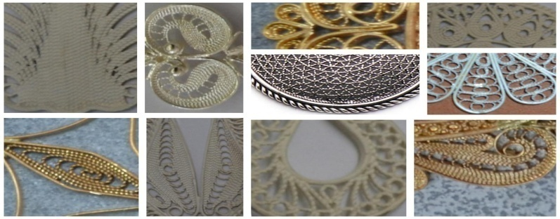
Tasarım çizilir ve çizime göre üzerinde çift ile şekilendirilir ya da varolan bir modelse, modele göre teneke kalıp hazırlanır.Örneğin;çiçek motiflerinde,yaprak sayısına ve boyutuna göre teneke kalıplar hazırlanmıştır.Çatı teli,tenekenin etrafına sarılır ve çıkarılır.Daha sonra şekillendirmek için telkari çifti yardımıyla şekli verilir ve model oluşturulur.Oluşturulan modelin birleşen kenarlarının kaynağı yapılır.İskelet modelin iç kısımları dolgu teli ile doldurulur.Daha sonra toz kaynak ile dolgu telleri kaynaklanır.Taşı varsa yuvası kaynaklanır.Modelin parlatma ve bitirme işlemleri yapıldıktan sonra model bitirilir.

Fotoğraf 1. Telkari Dolgu Çeşitleri (Sık--Damla-Sarma-Sim--Mekik-Vav-Serbest)

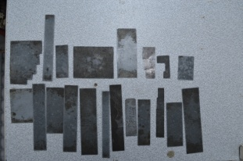
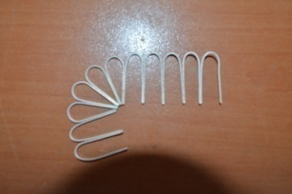
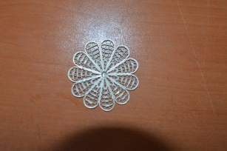
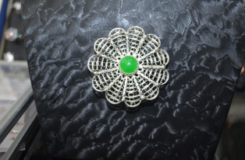

Fotoğraf 2. Çiçek Motifli Telkari Broş Yapım Aşamaları (Kaynak:Hüsnü Ünlü)
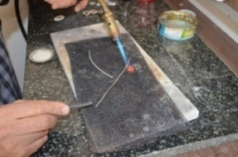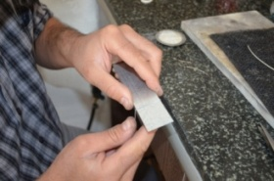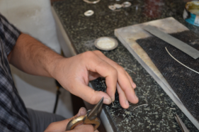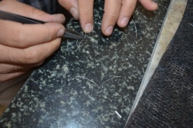
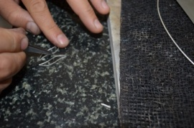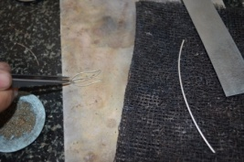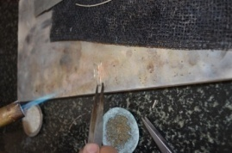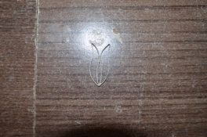
Fotoğraf 3. Lale Motifli Telkari Broş Yapım Aşamaları (Kaynak:Sarımenler Gümüş Atölyesi:Murat SARIMEN)

KAYNAKÇALAR
1-KURNAZ,Aliye.(2015).''Günümüzde Ankara/Beypazarı İlçesinde Telkari Tekniği ile Üretilen Takıların Motif Özelliklerine Göre İncelenmesi.''.Lidya 'Altın Ülke' Uluslararası Katılımlı,Altın,Kuyumculuk ve Gemoloji Sempozyumu
FOTOĞRAFLAR
1-KURNAZ,Aliye.(2015).''Günümüzde Ankara/Beypazarı İlçesinde Telkari Tekniği ile Üretilen Takıların Motif Özelliklerine Göre İncelenmesi.''.Lidya 'Altın Ülke' Uluslararası Katılımlı,Altın,Kuyumculuk ve Gemoloji Sempozyumu.

